RADIODIAGNOSTIC ET IMAGERIE

Epreuve de vérification des connaissances pratiques

Sujet :

Question N°1 :
Fillette âgée de 1 mois présentant à l’examen clinique une limitation de l’abduction et un ressaut de la hanche gauche.

- Quel diagnostic suspectez-vous ?

- Quel examen d’imagerie demandez-vous en première intention ?

- Citez 3 facteurs de risque reconnus dans la survenue de cette pathologie.

Question N°2 :
Citez au moins 5 critères diagnostique IRM de l’hyperplasie nodulaire focale hépatique.

Question N°3 :
Citez 5 critères diagnostiques, d’une masse rénale kystique de type 3 dans la classification de Bosniak.

Question N°4 :
Citez 5 critères de bénignité d’un nodule pulmonaire unique au scanner.

Question N°5 :
Patient de 35 ans, présentant depuis 6 heures, une douleur épigastrique intense avec perturbation du bilan pancréatique biologique , suspect de pancréatite aigue.

- Donner les 2 étiologies principales des pancréatites:
- A quel moment doit on réaliser classiquement le scanner abdomino-pelvien dans les pancréatites ?
- Quelle est la complication artérielle à moyen ou long terme des pancréatites menaçant le pronostic vital ?
- Modalité thérapeutique de cette complication artérielle ?

SUITE AU VERSO

Question N°6 :
Mr. M. 35 ans, sans facteurs de risque ni antécédent cardiovasculaire présente une douleur thoracique aigue constrictive intense depuis plusieurs heures. L’électrocardiogramme montre un sus décalage diffus du segment ST sans miroir.

- De quel examen biologique demandez vous le résultat à l’urgentiste ?

Une coronarographie est finalement réalisée et se révèle normale.

- Quels sont les deux diagnostics principaux à discuter ici ?

- Quel examen d’imagerie non invasif va permettre d’étayer le diagnostic ?

- Interprétez le rehaussement sur cette séquence d’inversion récupération.

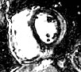

Il s’agit (une seule réponse) :
- d’un rehaussement tardif myocardique sous épicardique latéral ?
- d’un rehaussement tardif myocardique sous endocardique latéral ?

- Quel est votre diagnostic final ?

Question N°7 :

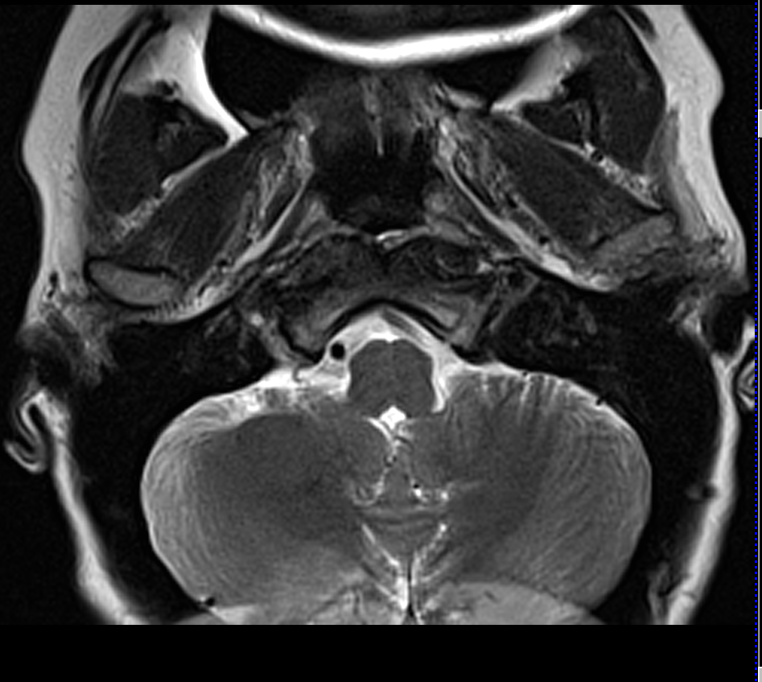
- Quelle est la nature de l’artéfact observé sur cette IRM encéphalique?
- Comment corriger cet artéfact sans changer le FOV ?

SUITE AU VERSO

Question N°8 :
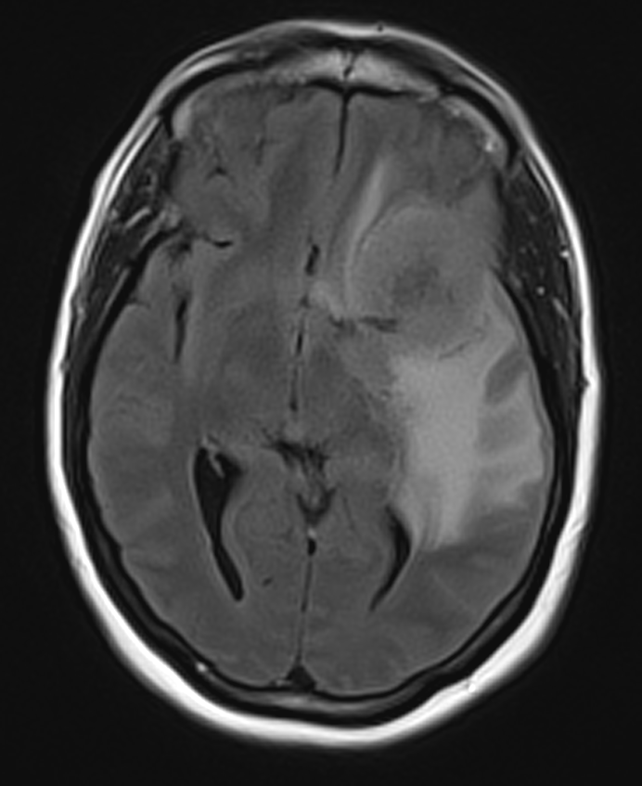
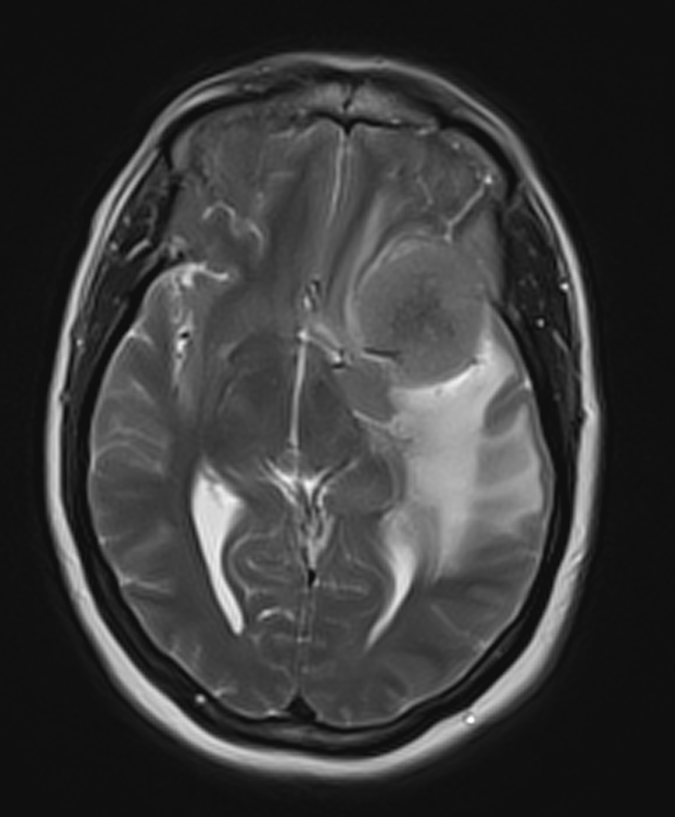
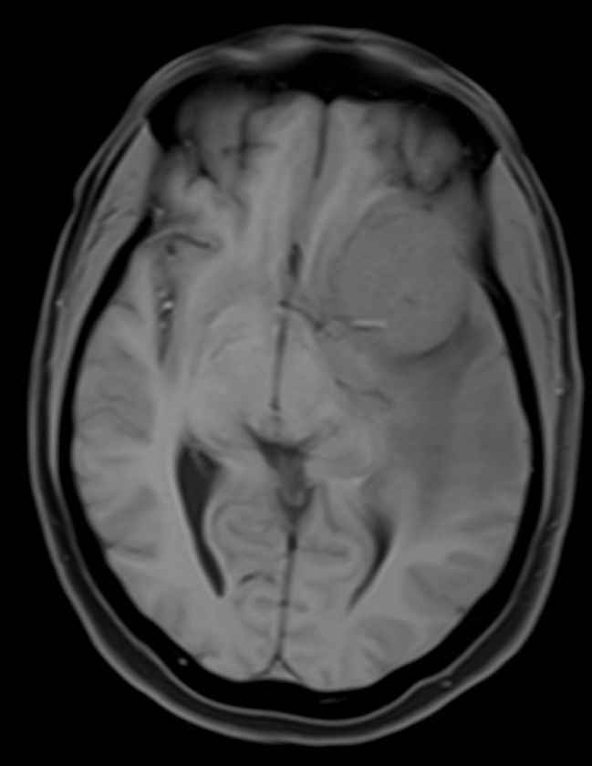
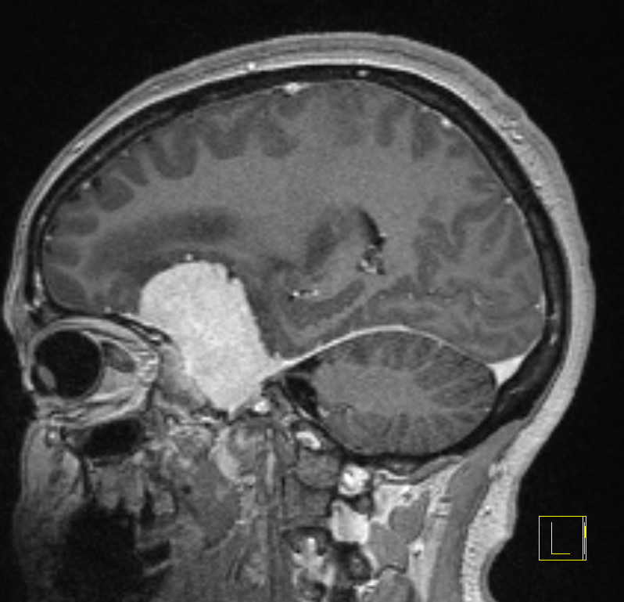
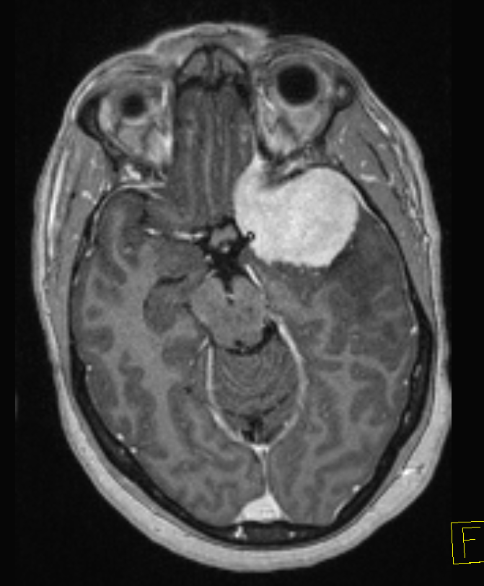
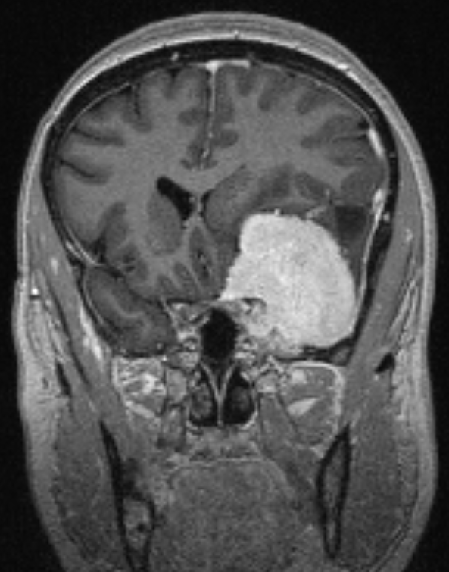

Patiente de 55 ans, présentant depuis une quinzaine de jours des céphalées associées à des nausées, un ralentissement intellectuel et un discret déficit moteur de l’hémicorps droit.

- Quelles sont les 4 séquences utilisées sur cette IRM?
- Quel est le diagnostic le plus probable? Justifier votre réponse
- Quelle est la complication de cette tumeur visible sur cette imagerie?

Question N°9 :
La classification de Salter est utilisée pour décrire les fractures épiphyso-métaphysaires des membres en pédiatrie.
- Décrire à quoi correspond anatomiquement le type 3 ?
- A quelle complication expose le type 3 à moyen terme ?

Question N°10 :
Dans l’exploration IRM d’un cancer du rectum quelle est la séquence la plus utile pour la classification tumorale loco-régionale :
Pondération? Avec ou sans saturation de graisse ? Plan de référence?

Question N°11 :
Un homme de 55 ans se présente aux urgences avec douleurs abdominales, vomissements et arrêt des matières et des gaz. Il est apyrétique.
Dans ses antécédents, on note une appendicectomie.

- Quel examen d’imagerie réalisez-vous en première intention ?

- Citez 5 signes de gravité TDM d’une occlusion du grêle sur bride.

Question N°12 :
Citez 5 critères de qualité des clichés de mammographie cranio-caudal et oblique externe en rapport avec le positionnement de la patiente?

Question N°13 :
Un nourrisson de sexe masculin de 4 semaines est admis aux urgences pour vomissements de lait caillé depuis 4 jours avec une perte de poids de 10%.
- Quel est le diagnostic le plus probable ?
- Quel est l’examen d’imagerie à pratiquer en première intention ?
- Quels sont les critères diagnostiques de cet examen d’imagerie orientant vers le diagnostic le plus probable ?
- Quelle est l’urgence thérapeutique de ce cas clinique ?
- Quel est le traitement de fond de cette pathologie ?

Question N°14 :
Quelles sont les deux principales étiologies d’une lésion kystique abdomino-pelvienne découverte chez un nouveau-né de sexe féminin ?

